Префект Анатолий Смирнов рассказал о прошедшем в Зеленограде субботнике
21.04.2023
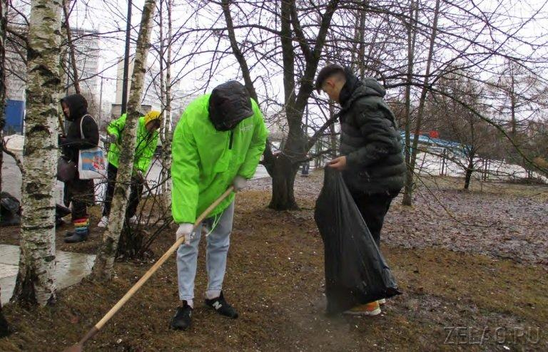
Префект ЗелАО Анатолий Смирнов рассказал о наиболее значимых событиях в Зеленограде:
– Мы наконец-то снова возобновили давнюю традицию – проведение общегородского весеннего субботника с массовым привлечением жителей. Три года подряд от помощи добровольцев приходилось отказываться: сначала изза ограничений, связанных с коронавирусной инфекцией, в прошлом году – добавилась еще и неблагоприятная погода.
За эти три года наши ГБУ «Автомобильные дороги» и «Жилищник», организации, которые отвечают за чистоту в городе, доказали, что справляются со всеми планами месячника благоустройства (который традиционно проходит с 1 по 30 апреля) даже без участия жителей. И люди за это время немного расслабились: явка на субботник была ниже, чем в годы до пандемии. Возможно, сыграли свою роль и религиозные праздники. Но энтузиазм и активность, проявленные теми, кто пришел, продемонстрировали, что многие люди по-прежнему не хотят сидеть сложа руки, тоже стремятся внести свой вклад в подготовку города к майским праздникам, к лету.
Всего в субботнике приняли участие около 10 тысяч человек, из которых сотрудников ЖКХ была примерно треть. Основную массу составили сотрудники организаций и предприятий, студенты, школьники, активисты общественных объединений – «Молодой гвардии Единой России», молодежных палат, ветераны, муниципальные депутаты. Работало 182 единицы техники – в основном «Автомобильных дорог» и «Жилищника», но была и привлеченная.
Надо отметить, что управы и районные инженерные службы «Жилищника» подготовились к субботнику хорошо. Был в достатке заготовлен инвентарь – шанцевый инструмент, перчатки, мешки для сбора мусора. В каждом районе четко определены основные точки, где трудились добровольцы, поставлены конкретные задачи. Однако активисты привели в порядок и многие другие территории.
И город преобразился. Всего за один день, благодаря труду жителей, он стал намного чище, приветливее. От мусора были освобождены газоны на общей площади более 50 гектар – это 50 футбольных полей. Собрано и вывезено почти 450 куб. м мусора – 60 КамАЗов. Ремонтировали и красили детские и спортивные площадки, лавочки и урны во дворах, промывали цоколи и подъезды зданий. Провели несколько целевых акций, таких, как «Чистые витрины» (мытье фасадов магазинов), «Когда мы вместе, мы можем все» (совместная работа ветеранов и муниципальных депутатов), уборка братских захоронений.
Конечно, еще остаются участки, где нужно приложить руки, но недоделки мы устраним уже в рабочем порядке, до 30 апреля.
Самое ценное в субботнике – даже не то, какую конкретную помощь активисты оказали работникам ЖКХ (хотя и это немаловажно). Такой энтузиазм после долгого перерыва в массовых субботниках показал, что многие зеленоградцы действительно неравнодушны к своему городу, своим дворам и паркам, и выходят на весеннюю уборку по зову сердца, по своей инициативе. Отрадно, что активно проявила себя молодежь. Значит, и в будущем тех, кто мусорит на улицах, будет меньше, а тех, кто рад помочь в поддержании порядка – больше. И я надеюсь, что традиция всем сообща весной убирать наш город, скоро возродится в полной мере.
Зеленоград по праву считается одним из самых красивых и уютных округов Москвы. Радостно видеть, что к праздникам он будет чистым и ухоженным.
Фото: zelao.ru

Адрес страницы: http://zelao.mos.ru/presscenter/news/detail/11545762.html
Префектура Зеленоградского административного округа города Москвы

